Uitwerkingen Meetkunde MULO-B 1948 Algemeen

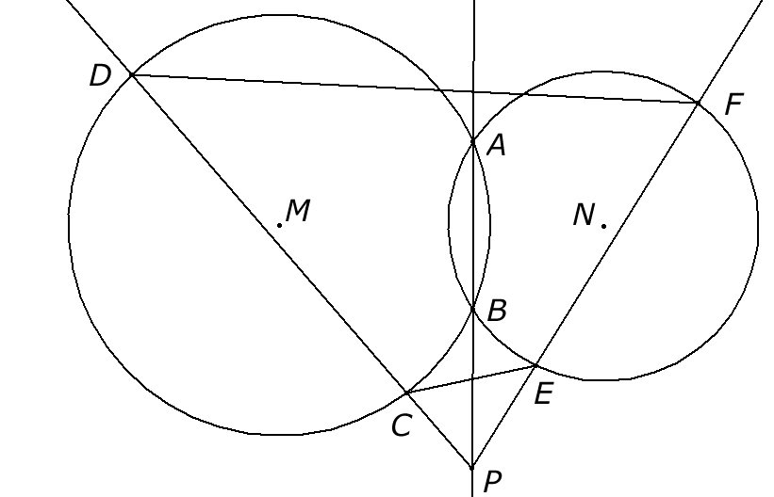
Opgave 1.

Vanwege de machtsstelling t.o.v. een cirkel geldt
Bovendien hebben de driehoeken ECP en DFP een hoek () gemeen-schappelijk, dus zijn de beide driehoeken vanwege een gelijke hoek een evenredigheid van zijden om deze hoek gelijkvormig.

Opmerking: omdat CE anti-parallel is met FD is vierhoek CEFD een koordenvierhoek.

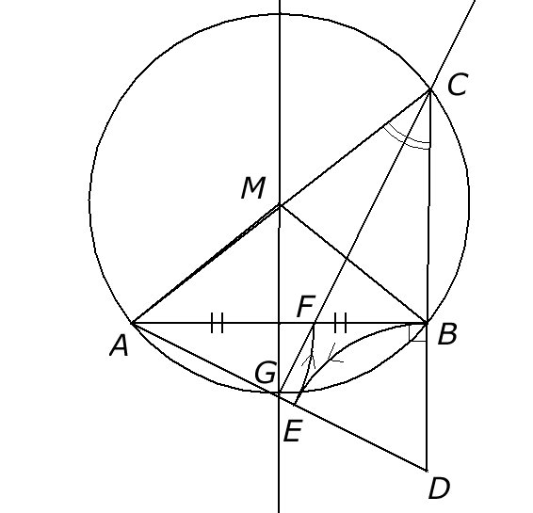
Opgave 2.

Omdat van de drie zijden bekend zijn kunnen we deze driehoek construeren. De bissectrice van zal de kleinste boog AB in twee gelijke delen verdelen, dus gaat de bissectrice van door het snijpunt G van boog AB met de middelloodlijn van het lijnstuk AB.
Een tweede punt, dat op de bissectrice ligt os het punt waar lijnstuk AB in uiterste en middelste reden wordt verdeeld. Dit vinden we door loodrecht op AB in het punt B een loodlijn BD te construeren met . Door punt B om te cirkelen met D als middelpunt vinden we het punt E. Door punt E om te cirkelen met punt A als middelpunt vinden we het punt F.
Nu geldt en is dus AB in uiterste en middelste reden verdeeld.
Het verlengde van GF snijdt de cirkel in C.
is de gevraagde driehoek.

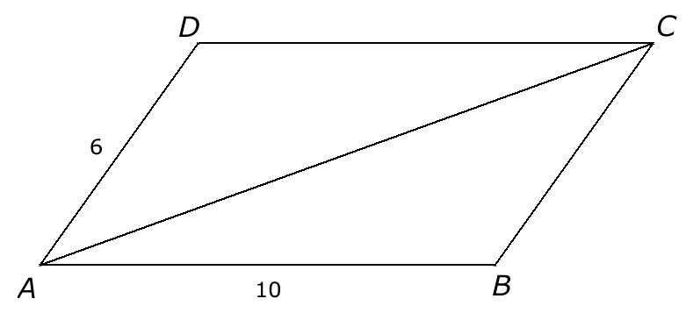
Opgave 3.

. We gebruiken in de cosinusregel en gebruiken tevens, dat . De waarde hiervan zoeken we op in de tabel van de logaritme- en rentetafels.

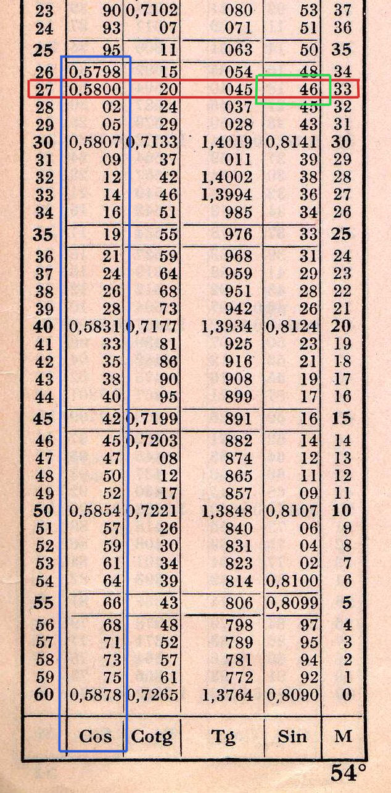
We vinden . In geldt .
Het worteltrekken doen we met behulp van logaritmen.

zoeken we op in de tabel en maken daarbij gebruik van een subtabel om te interpoleren om een zo nauwkeurig mogelijk antwoord te vinden.
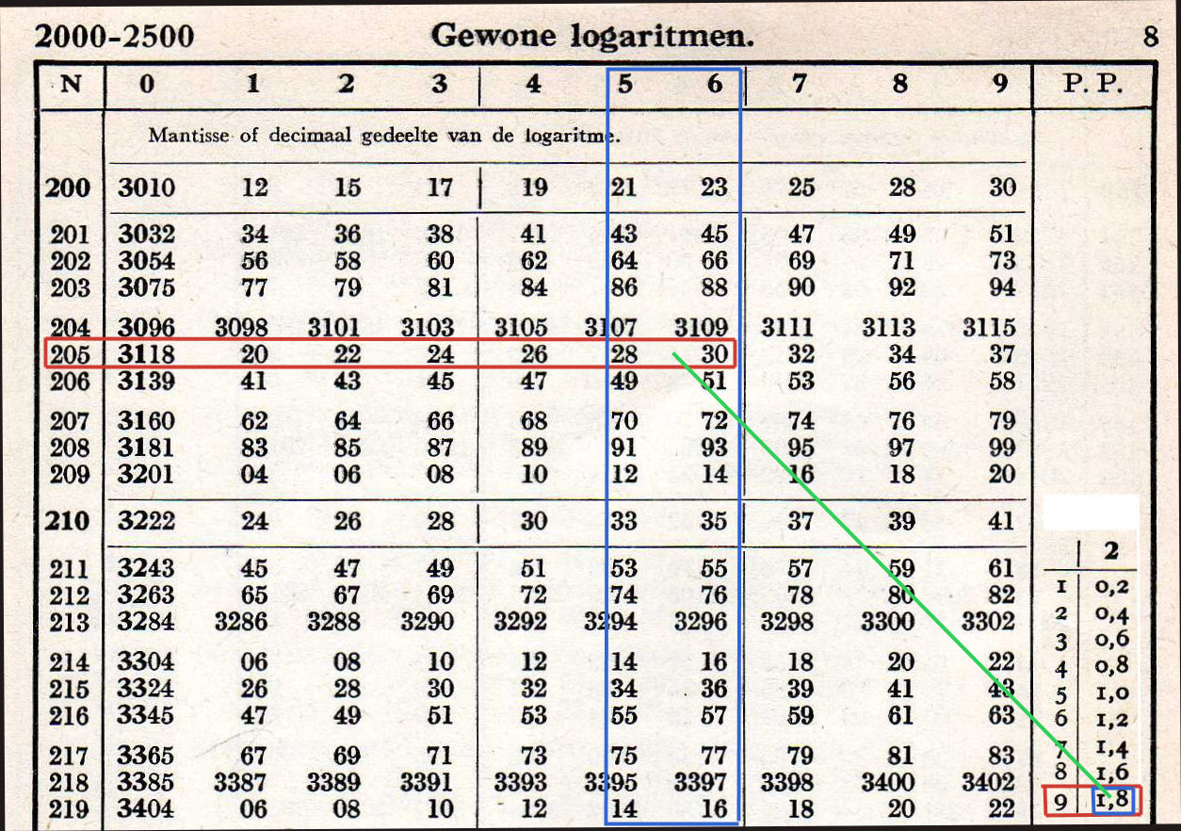
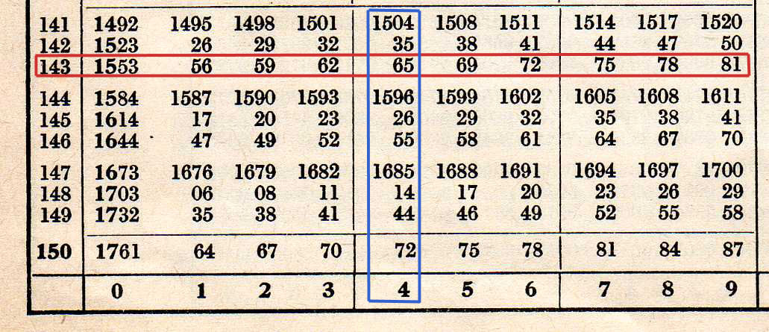
We vinden , dus
. Dit zoek we weer op in een tabel.
We vinden .

We passen nu in de sinusregel toe:
. De waarde van vinden we weer in één van de tabellen hierboven.
, dus .

